סרטן הערמונית - חידושים בטיפול - חלק ראשון
סיכום יום העיון שנערך בבית החולים איכילוב בתאריך 26/11/2019
חלק זה מסכם את 2 ההרצאות הראשונות שנערכו ביום העיון
יום העיון אורגן ביוזמת העמותה ועם תמיכה וליווי של ד"ר דניאל קייזמן מהמחלקה האונקולוגית בבית החולים ובהובלת אדמיניסטרטיבית של גב' לי ממן ממחלקת השיווק. אסף ליפשיץ הוביל את הארגון, ממטעם העמותה, ועל כך נתונה לו תודתנו.
השתתפו כ-250 איש ואישה מתמודדים עם סרטן הערמונית, מלווים ומלוות, תומכים ותומכות.
האירוע נפתח בברכות.
ברכה של פרופ' עידו וולף, מנהל המערך האונקולוגי, המרכז הרפואי ת"א שדיבר על מרכזיות שך בית החולים איכילוב ועל היכולות של הצוות הרפואי והטכנולוגיות שהמוסד מציע לחולים והנמצאות בקדמת הרפואה.
איצי באר, יו"ר עמותת "חיים עם סרטן הערמונית" ברך בשם העמותה. דבריו מובאים בסוף המסמך הזה.

הרצאת פתיחה
ד"ר דניאל קייזמן - מנהל היחידה לגידולי דרכי השתן, המערך האונקולוגי, המרכז הרפואי ת"א
סרטן הערמונית הוא הנפוץ ביותר בין גברים. כ-2500 מאובחנים חדשים בארץ. רובם מאובחנים עם מחלה מקומית (שלא פרצה מגבולות הערמונית).
ד"ר קייזמן סרק את הנושאים שיועלו בהרצאות –
אבחון - בדיקות סקר, בדיקותSCORE 4K, הדמייה (MRI, PSA PET), ביופסיה פיוזן.
טכניקות הטיפול בסרטן ערמונית מקומי, במחלה מתקדמת ובמחלה בסיכון גבוה.
מחלה מקומית – טיפול מול סיכונים – מעקב פעיל בדיקות גנטיות ניתוח הקרנות וטיפולים מקומיים.
מחלה מקומית לאחר התקדמות המחלה (אצל כ-30 אחוז מהחולים) הקרנות הצלה (Salvage radiation)
מחלה גרורתית – כ-20% מהחולים. אנו עדים למהפכה בתחום הטיפולים במחלה גרורתית שמאפשרת הפיכת המחלה למחלה כרונית ומאפשרת לחיות שנים רבות עם המחלה.
האתגר של הרופא המטפל הינו לבחור את הטיפול שייתן את התוצאה הטובה ביותר מבין מספר אפשריות רב.
טיפול ראשוני – טיפול הורמונאלי. מוסיפים גם טיפולים הורמונאליים משלימים, אביראטרון ואקסטנדי (אנזלוטומייד) וכו'
טיפול אימונותראפי (אינו ניתן בארץ) – Sipuleucel-t
טיפולים לגרורות בעצמות: אקג'בה ( Denosumab) ורדיום 223

אבחון, מעקב פעיל, טיפולים פוקאלים ובדיקות גנטיות
ד"ר אבי ברי, רופא בכיר, המחלקה האורולוגית, המרכז הרפואי ת"א
על פי נתוני משרד הבריאות לשנת 2018:
2040 מאובחנים חדשים.
30278 חולי סרטן הערמונית חיים כיום בישראל.
410 נפטרו מהמחלה
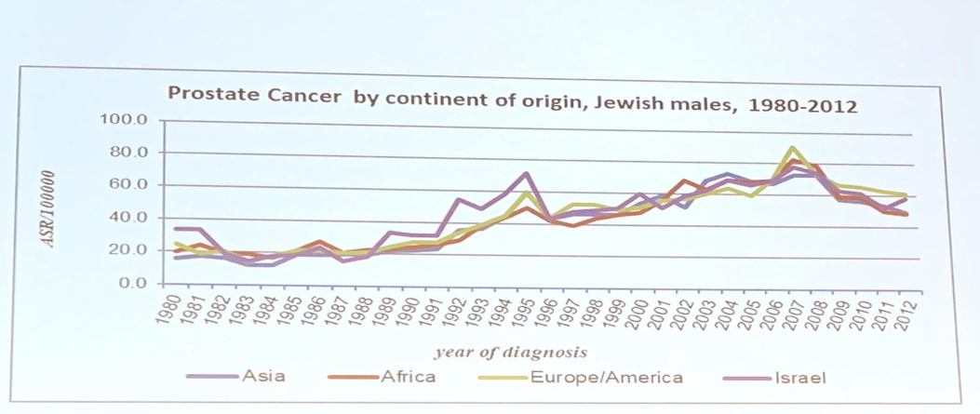
איור 1 - תפוצת סרטן הערמונית בקרה היהודים בעולם
מאיור 1 נראה כי החל 2007 מסתמנת ירידה במספר החולים בסרטן הערמונית. התופעה מאפיינת את כלל היהודים בעולם.
גורמי סיכון לסרטן הערמונית – גיל, גנטיקה משפחתית, עודף משקל, צריכת מזון עתיר קלוריות ושומן, חוסר בויטמין .D
מניעה – דיאטה ים תיכונית – הרבה ירקות, פירות (למי שלא סוכרתי) דגים, ללא בשר אדום שומנים רווים ומזון מתועש ומעובד (זו תוספת שלי – לא הוצג בהרצאה).
דיאטה עשירה בליקופן (החלק האדום בעגבניות ובפירות וירקות אחרים).
שאלת האם לבצע בדיקות סקר לגילוי מוקדם –
- טיפול בשלב מוקדם – יעיל יותר
- זמינות הבדיקות לזיהוי גברים בסיכון
- הבטים כלכליים
- הוכחה שגילוי מוקדם משפר את תוצאות הטיפולים –
נחוצות בדיקות סקר ל 781 איש מהם יאובחנו 27 איש כחולים (שחלקם כלל לא יטופל) – כל זאת על מנת להציל חולה אחד ממות.
- יתכן ובגלל הבדיקות החדשות יש הגיון לעשות בדיקות סקר לאבחון מוקדם של סרטן הערמונית.

איור 2: ערמונית בריאה, הגדלה שפירה (BPH) וסרטנית
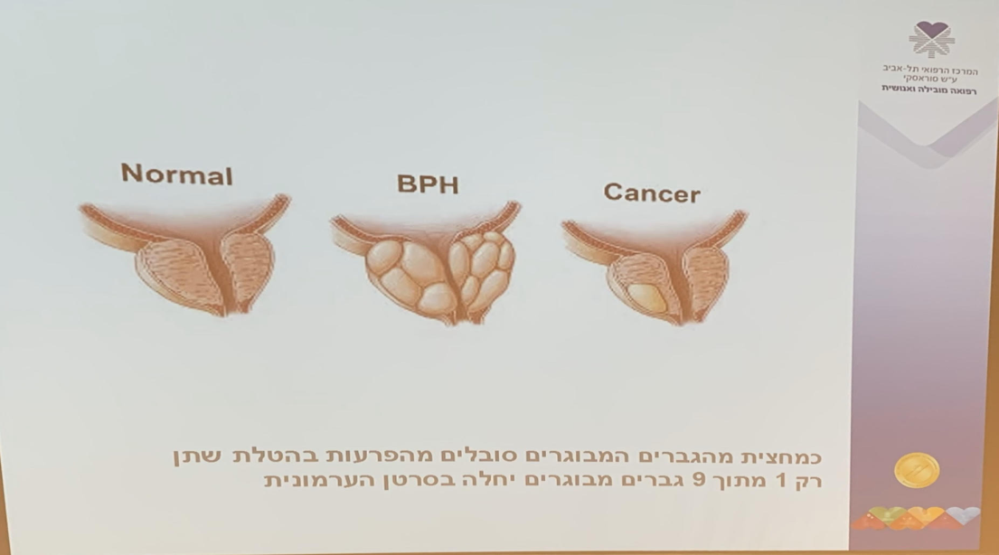

בירור ראשוני לאבחון סרטן הערמונית
- בדיקת רקטאלית לערמונית (DRE)
- בדיקת PSA

איור 3: בדיקה רקטאלית לערמונית
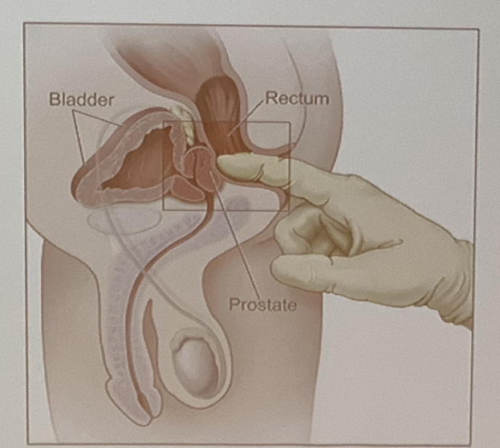
מי שאמור לפענח את הבדיקות צריך להיות מומחה כי יש כל מיני פרמטרים שמשנים את תוצאות הבדיקות. למשל אנמנזה* האם בדיקת ה PSA נערכה אחרי קיום יחסי מין או רכיבה על אופנים (שגורמים להפרשה מוגברת של PSA) או שימוש בתרופות שמשנות את רמת ה PSA.
MRI לערמונית
הדמייה הנותנת מיפוי תלת ממדי של הגידול בערמונית. עם זאת, כמו שאר ההדמיות/בדיקות, לא ניתן להתבסס על ממצאיה בלבד. **
עומדות לרשותנו כיום שלוש בדיקות חדשות המנבאות את הסיכוי לגידול בערמונית ואת רמת הסיכון שבו ונותנות אינדיקציה האם כדאי לבצע ביופסיה או שניתן להסתפק במעקב פעיל.
- בדיקות 4K SCORE - היא בדיקת דם שעוזרת להגיע להחלטה האם לבצע ביופסיה לערמונית. ***
- בדיקת Select MDX – בודקת סיכוי של גידול סרטני בערמונית.
- בדיקת שתן MLAB – בודקת האם יש סרטן בערמונית למרות שלא זוהה בביופסיה.
- שלוש הבדיקות הללו אינן נמצאות כרגע בסל הבריאות ועלותן כ 3000 ₪.
* אָנַמְנֵזָה) תולדות החולה) - מושג ברפואה, שיש בו לתאר את ההיסטוריה הרפואית של החולה, ובפרט התסמינים שבהם הבחין החולה כאשר החלה המחלה.
** למידע נוסף על בדיקת MRI לערמונית, ניתן לקרוא בעץ החלטות למתמודד בכתובת הבאה: https://decision-tree.org.il/?page_id=107 יש להיכנס לכפתור "מידע נוסף".
*** למידע נוסף על הבדיקה4K SCORE , ניתן לקרוא בעץ החלטות למתמודד בכתובת הבאה: https://decision-tree.org.il/?page_id=107 יש להיכנס לכפתור "מידע נוסף".
ביופסיה לערמונית
TRUS ביופסיה עיוורת – השיטה המסורתית. אחוזי טעות גדולים שכן מדובר בדגימות אקראיות.
ביופסיה פיוז'ן – נעשית על בסיס תמונת הMRI שנעשה לערמונית. אחוזי הגילוי גבוהים.
מדד גליסון – הוא התוצאה של הביופסיה לערמונית ומעיד על רמת האגרסיביות של סרטן הערמונית. בנוסף לכך בדו"ח הביופסיה ישנם נתונים משלימים שמסכמים במלואה את תמונת המחלה בערמונית.
להסבר מפורט על הביופסיה בשיטות השונות ניתן לקרוא, בעץ החלטות למתמודד, בכתובת: https://decision-tree.org.il/?page_id=107 יש להיכנס לכפתור "מידע נוסף".
אם לא בטוחים בתוצאות הביופסיה ניתן לבצע בדיקה גנטית הנקראת "פרולאריס". הבדיקה מאפשרות לקבל החלטה מושכלת האם להמשיך עם טיפול אקטיבי (ניתוח, הקרנות או אלוי טיפול מקומי) או לבחור במעקב פעיל.
על בדיקת פרולאריס מומלץ מאד לקרוא , בעץ החלטות למתמודד, בכתובת: https://decision-tree.org.il/?page_id=134 יש להיכנס לכפתור "מידע נוסף".
בדיקה דומה נקראת אונקוטייפ – ניתן לקרוא עליה כאן.
בירור סיסטמי – האם המחלה התפשטה מחוץ לערמונית?
הדמיית PET-CT PSMA . כלי מצוין המאבחן את כל המקומות בגוף שבהן יש רקמה של סרטן הערמונית ומאפשר טיפולים מתאימים לפיזור של המחלה בגוף.
על בדיקת פרולאריס ניתן לקרוא , בעץ החלטות למתמודד, בכתובת: https://decision-tree.org.il/?page_id=124 יש להיכנס לכפתור "מידע נוסף".
טכניקה נוספת לאבחון האם והיכן יש גרורות מעבר לערמונית היא הדמיית MRI כלל גופית.

סיכם וערך – איצי באר
30/11/2019

